書籍管理システム

V0.0

項目

必要な項目 3

バックエンドセットアップ 3

フロントエンドセットアップ 3

データベース 4

http://localhost:5173/login 5

# 必要な項目

Installation

* Php 8.3.3(<https://www.php.net/downloads.php>)
* Composer(<https://getcomposer.org/download/>)
* NodeJs(<https://nodejs.org/en/download/>)
* MariaDB Server 11.3.2(<https://mariadb.org/download>)

# バックエンドセットアップ

\backend-app\.env

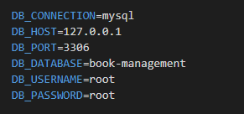

注意：すべてのデータをデータベースの設定と一致させる。

コマンドプロンプト

* *Php artisan migration: fresh*
* *Php artisan db:seed*
* *Php artisan serve*

# フロントエンドセットアップ

コマンドプロンプト

* *Npm run dev*

# データベース

|  |
| --- |
| authors |
| id(PK) |
| name |
| bio |
| created_at |
| updatet_at |

|  |
| --- |
| books |
| id(PK) |
| title |
| author_id(FK) |
| genre |
| published_date |
| created_at |
| updatet_at |

|  |
| --- |
| user |
| id(PK) |
| name |
| email |
| password |
| created_at |
| updatet_at |

# <http://localhost:5173/login>

* ID:admin@admin.com
* パスワード: superstrongpassword
* ログインページ

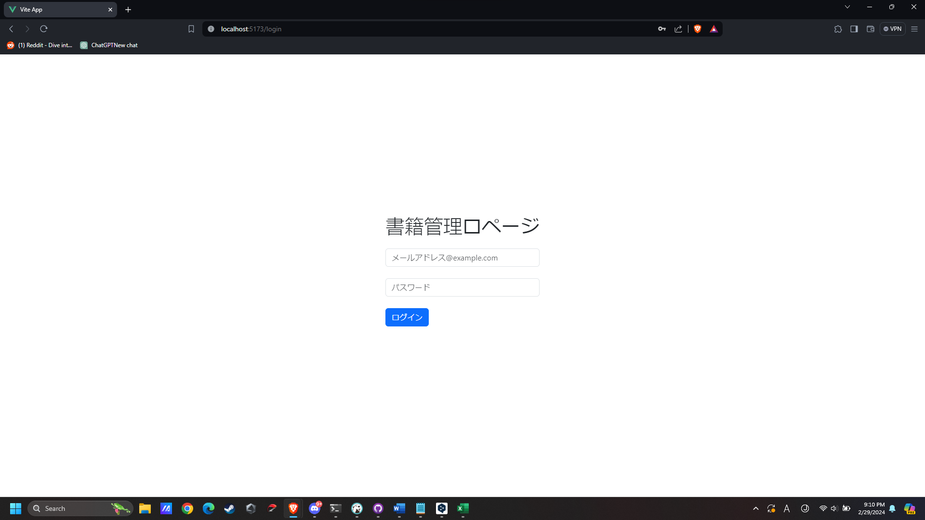

* ホームページ

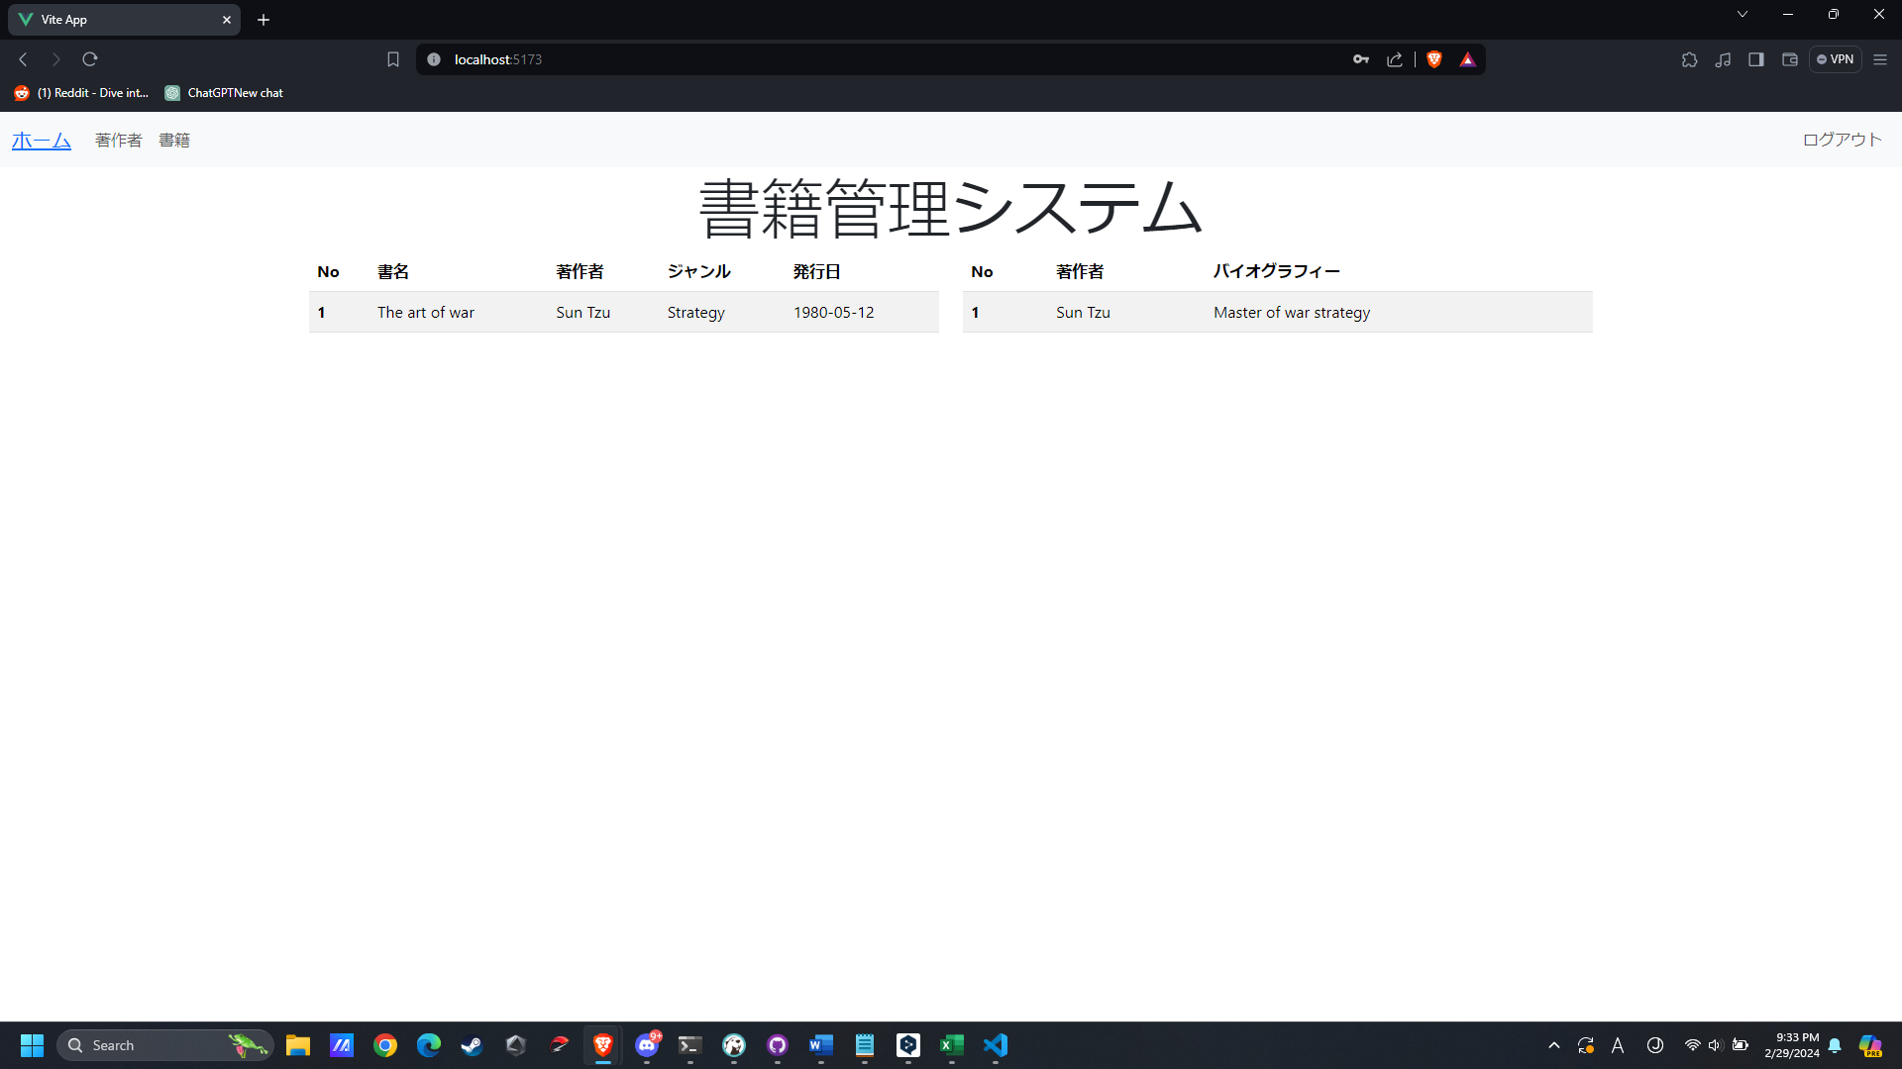

* 作者管理 一覧表示

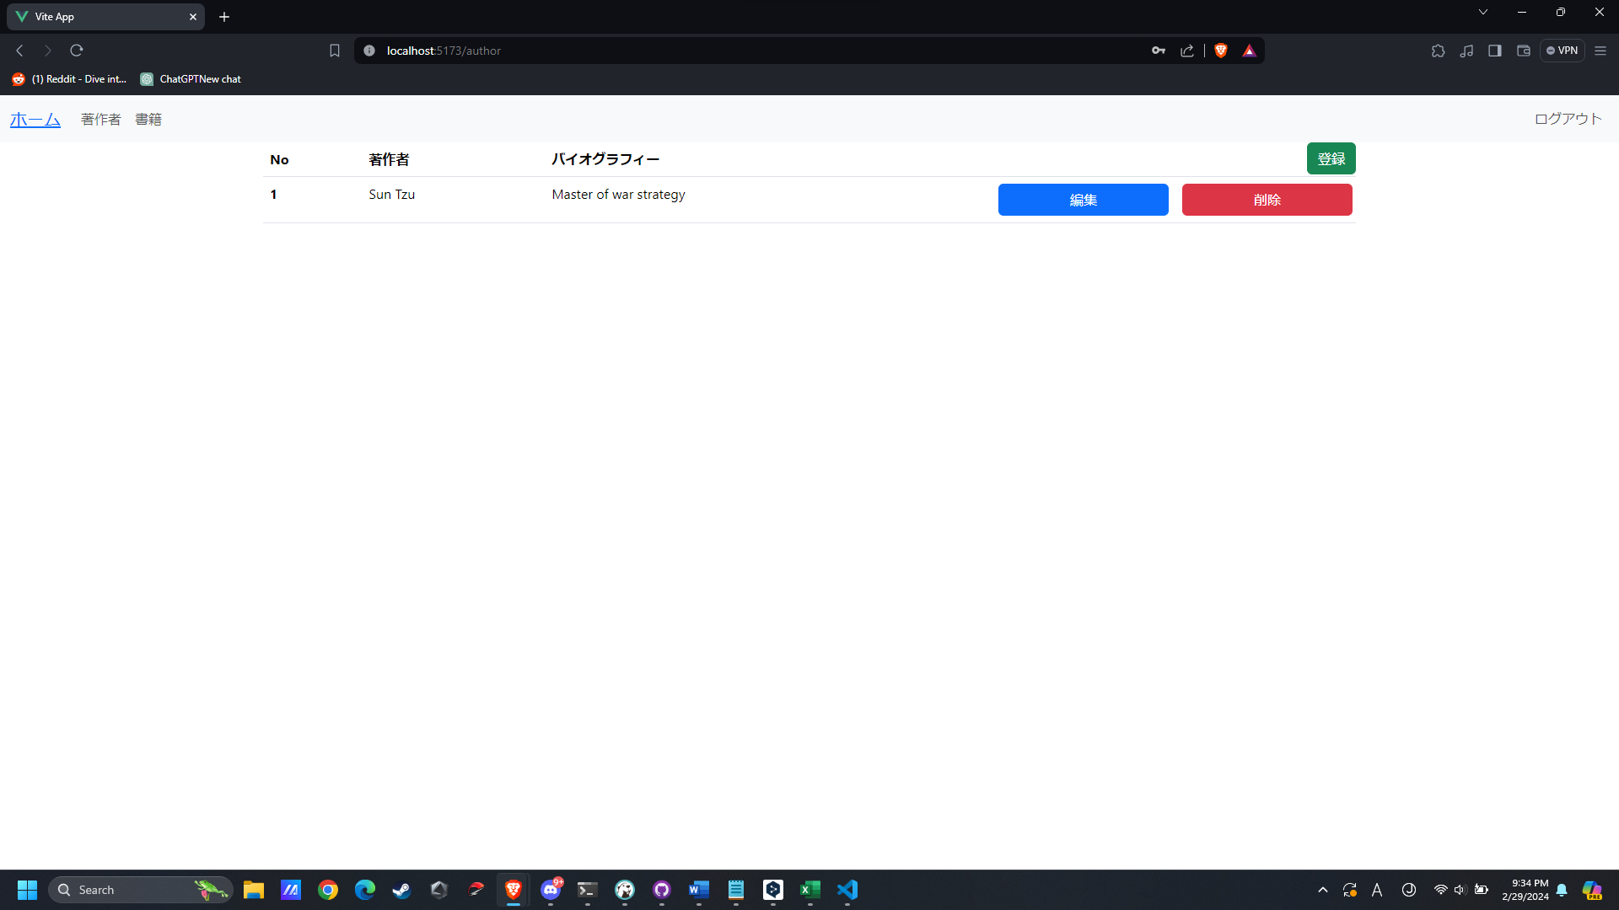

* 作者管理 追加

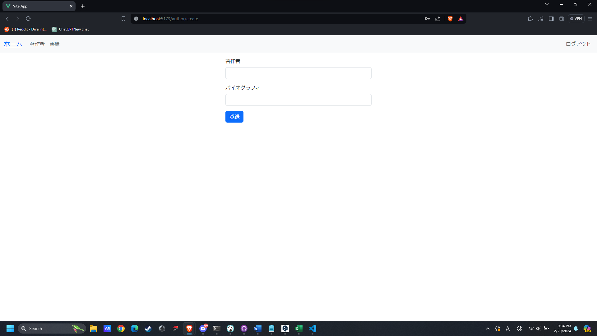

* 作者管理 編集

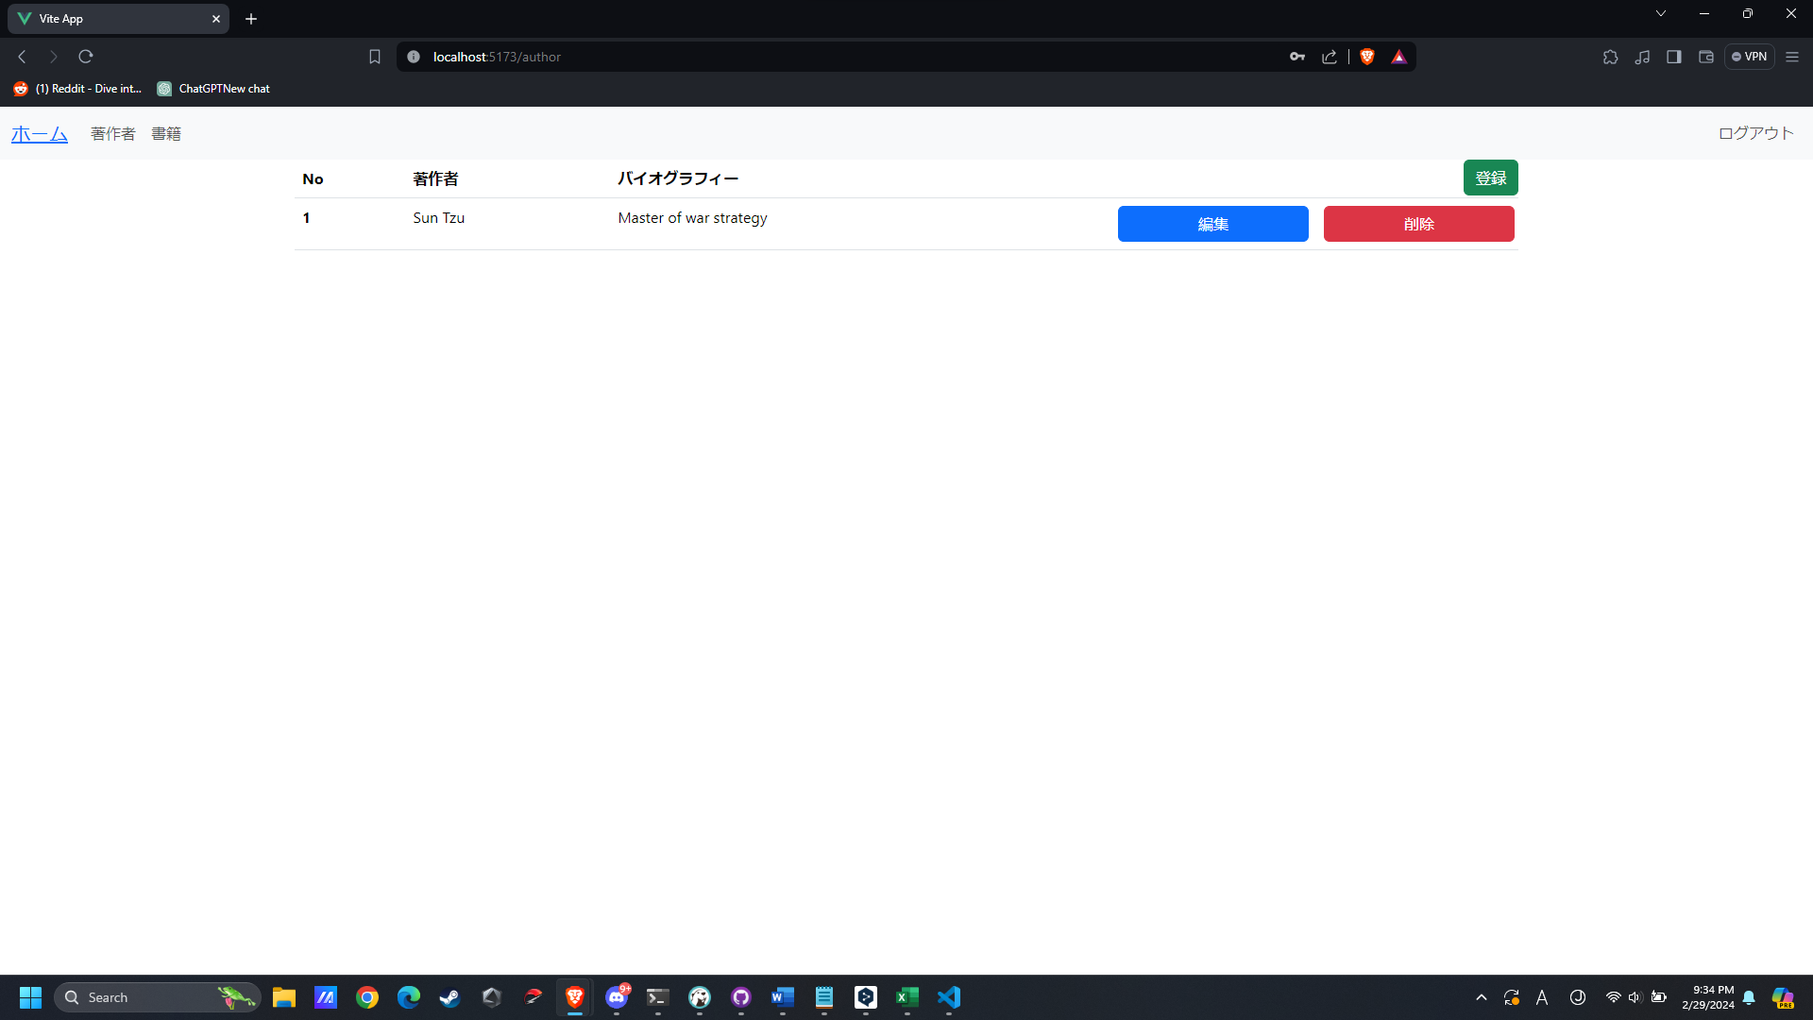

* 書籍管理 一覧表示

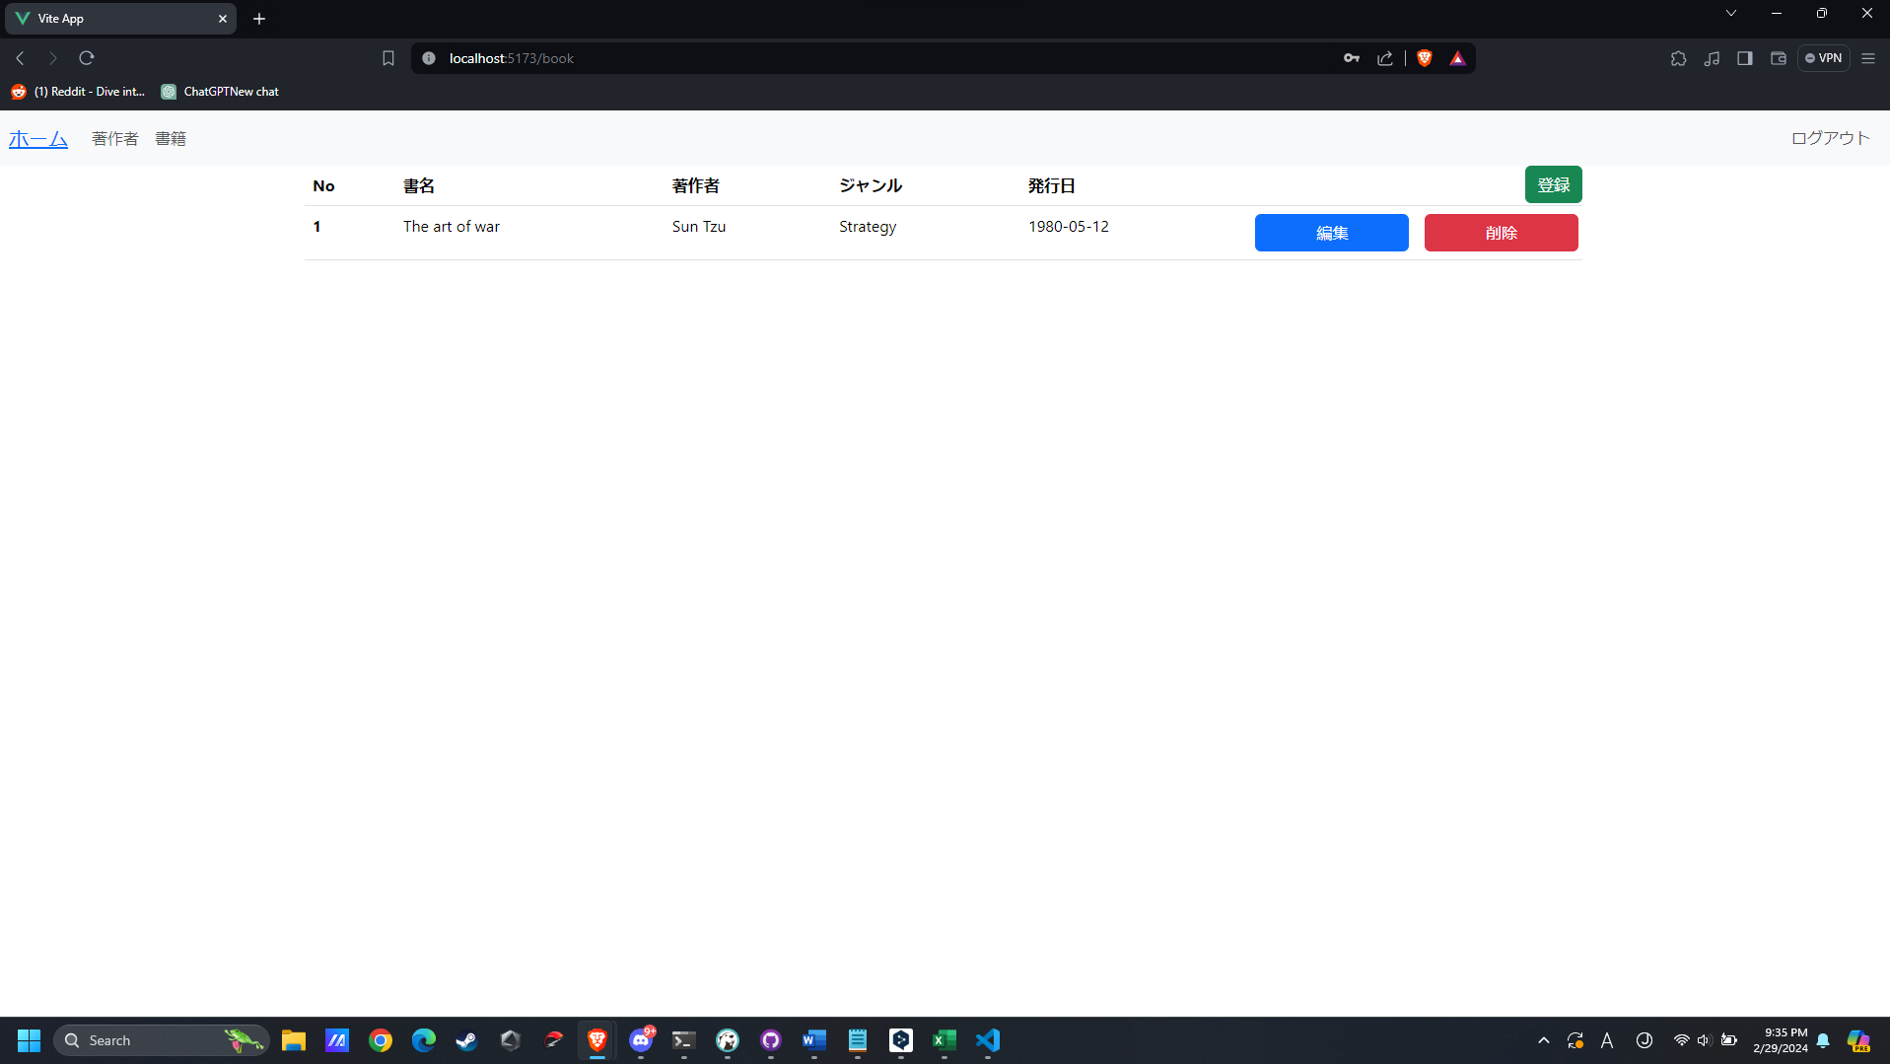

* 書籍管理 追加

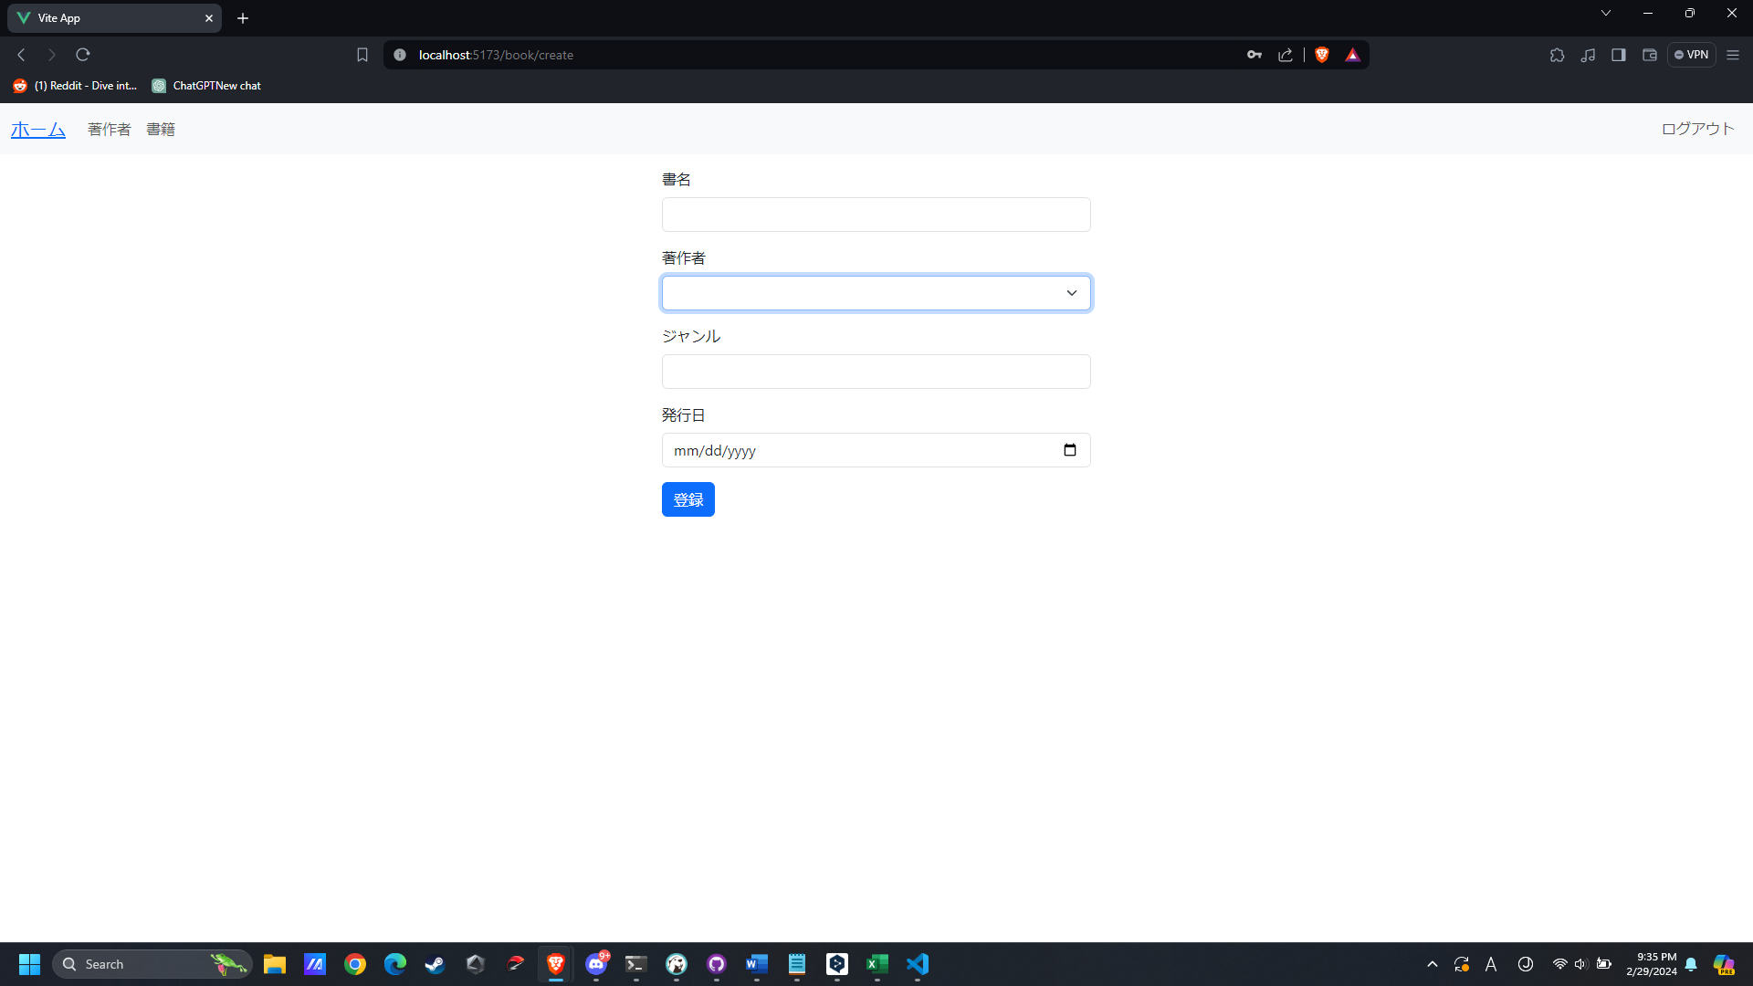

* 書籍管理 編集

